26.06.2024 сотрудниками администрации Тбилисского сельского поселения Тбилисского района во взаимодействии с представителями антинаркотической комиссии, отдела по делам молодежи МО Тбилисский район, Тбилисского РКО, сотрудниками ОМВД России по Тбилисскому району в рамках акции «Чистый район без наркотиков!» проведены мероприятия, направленные на выявление и уничтожение надписей пронаркотического характера и очагов произрастания наркосодержащих растений на территории Тбилисского сельского поселения Тбилисского района.

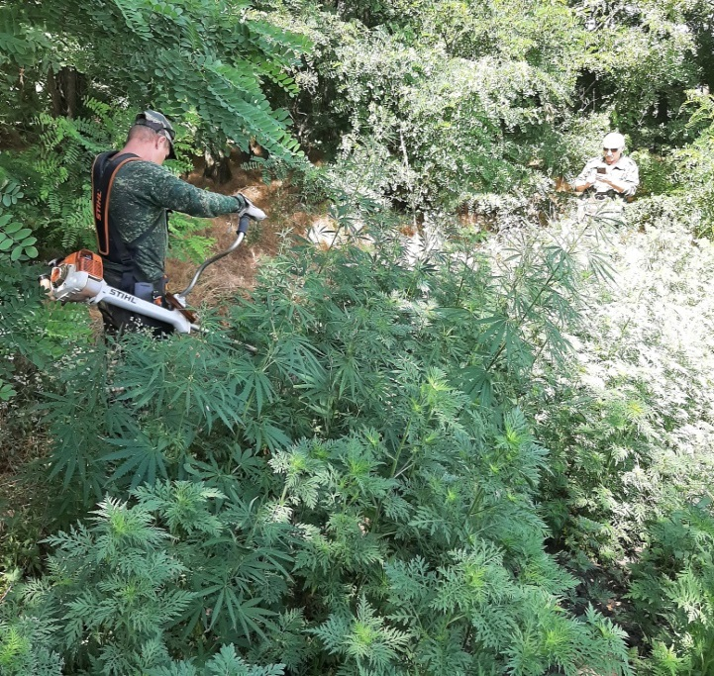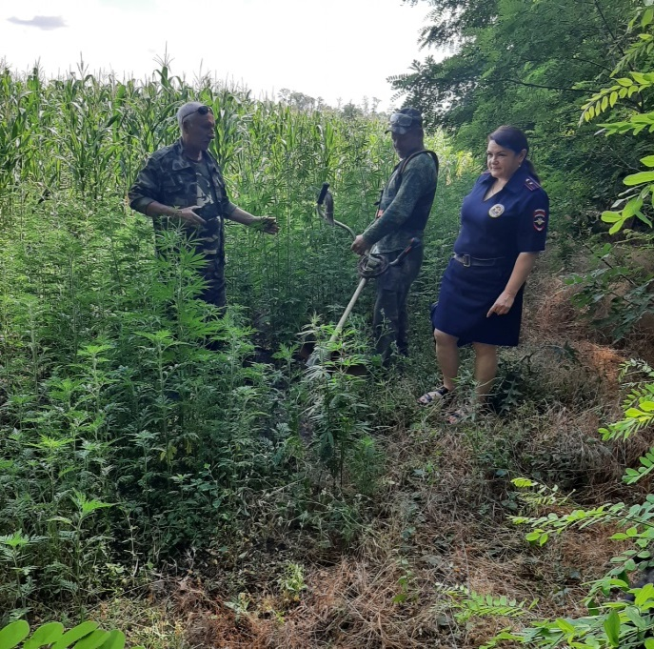

Если Вам известно о местах произрастания наркосодержащих растений, о фактах незаконного приобретения, изготовления, хранения, потребления или сбыта наркотических средств, просим обращаться по «Телефонам доверия»:
- администрация Тбилисского сельского поселения Тбилисского района:
2-31-79 (в рабочие дни с 08.00 до 17.00 часов);
- антинаркотическая комиссия муниципального образования Тбилисский район: 2-30-51(в рабочие дни с 08.00 до 17.00 часов);
- Отдел МВД России по Тбилисскому району: 2-33-12 (круглосуточно);
- врач-нарколог ГБУЗ «Тбилисская ЦРБ»: 3-25-42 (в рабочие дни с 08.00 до 17.00 часов).

Ваше сообщение может быть анонимным!

